Государственное автономное учреждение культуры Новосибирской области

«Новосибирская государственная областная научная библиотека»

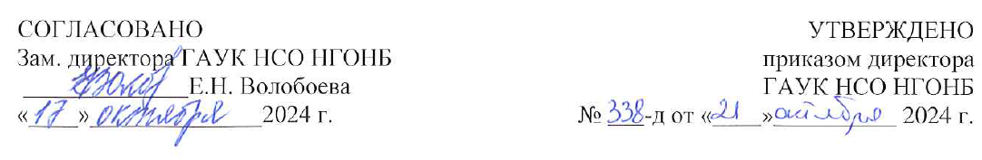

**РАБОЧАЯ ИНСТРУКЦИЯ**

**«Создание новой библиографической записи «Газета Годовой комплект»**

**в АБИС «ОРАС-Global»»**

РИ 212 – ОРиСС – 2024

**1. Общие положения**

Данная инструкция регламентирует порядок работы сотрудников муниципальных библиотек Новосибирской области, участвующих в создании ЕКСОБ, при каталогизации газет. Инструкция является обязательной для сотрудников отделов комплектования и обработки документов, а также информационной для специалистов отделов обслуживания.

**2. Понятия и сокращения**

**АБИС** – автоматизированная библиотечно-информационная система.

**Библиографическая запись** (БЗ) - элемент библиографической информации, фиксирующий в документальной форме сведения о документе – объекте записи, позволяющие его идентифицировать, раскрыть его состав и содержание в целях библиографического поиска. В состав библиографической записи входит библиографическое описание, дополняемое, по мере необходимости, заголовком, терминами индексирования (классификационными индексами и предметными рубриками), аннотацией (рефератом), шифром хранения документа, дополнительными точками доступа, сведениями о связи с другими библиографическими записями и другой дополнительной информацией о документе, обеспечивающей доступ к нему, датой завершения обработки документа, сведениями служебного характера.

**Библиографическое описание** - совокупность библиографических сведений о документе, приведенных по определенным правилам, устанавливающим наполнение и порядок следования областей и элементов, и предназначенных для идентификации и общей характеристики документа.

**Годовой комплект** газет - совокупность номеров (выпусков) периодических изданий за год, принимаемая за одну учетную единицу фонда.

**Документ** – это информация, зафиксированная специальным образом на материальном носителе, снабженная реквизитами, позволяющими идентифицировать документ в процессе их обработки, поиска, использования и хранения

Единицами учета однодневных (разовых) газет служат экземпляр (номер, выпуск) и название газеты.

**Подполе** - определенная единица информации в пределах поля.

**Подшивка** (переплетная единица) - Совокупность номеров периодических изданий (документов), сшитых, переплетенных или скрепленных другим способом в одно целое и принимаемых за одну учетную единицу фонда. Примечание — дополнительно допускается учет объема фонда в номерах (для непереплетенных газет) и подшивках (переплетных единицах).

**Электронный каталог** (база данных) - упорядоченный перечень библиографических записей документов, имеющихся в фонде одной или нескольких библиотек, раскрывающий состав или содержание библиотечного фонда.

**3. Порядок работы**

Оглавление

**Введение** 2

**Поля для заполнения в БЗ с листом ввода «Газета. Годовой комплект» при создании новой записи** 4

**ДОПОЛНЕНИЕ!** **Если газета выписывается по полугодиям** 8

**Примеры библиографических записей с листом ввода «Газета. Годовой комплект»** 9

**Поля для заполнения в БЗ с листом ввода «Газета. Номер» для дополнительного единичного учета выдачи** 12

**Формирование и распечатка одинаковых штрих-кодов для подшивок** 13

**в годовом комплекте газеты** 13

# **Введение**

В ГОСТ 7.20-2000 СИБИД. Библиотечная статистика Система стандартов по информации, библиотечному и издательскому делу БИБЛИОТЕЧНАЯ СТАТИСТИКА:

«..**4 Учет отдельных видов изданий и неопубликованных документов**

4.2.2 Основными единицами учета объема фонда газет являются годовой комплект газет, который подлежит постоянному хранению в данном фонде, и название комплекта издания за все годы его поступления в фонд независимо от изменения заглавия издания.  
Примечание - Дополнительно допускается учет объема фонда в номерах (для непереплетенных газет) и подшивках (переплетных единицах).

4.2.3 Единицами учета однодневных (разовых) газет служат экземпляр (номер, выпуск) и название газеты.

**10 Учет выдачи документов и их копий**

10.1 Единицей учета выдачи документов и их копий является экземпляр, полученный пользователем по его запросу.

Примечание - Единицей учета выдачи периодических изданий является экземпляр или подшивка, полученная пользователем по его запросу…».

Для каждого издания газеты необходимо определить норматив формирования подшивок, т.е. сколько месяцев охватывает одна подшивка для каждого издания и сколько подшивок за год создается для каждого издания. Годовой комплект газеты сохранять в фонде определенными для каждого издания подшивками, а в каталоге создавать одну библиографическую запись на каждый год, т.е. вести годовым комплектом. На каждую подшивку из одного годового комплекта приклеивать одинаковый штрих-код.

Например, для:

* Аргументы и факты – 6 подшивок (по два месяца каждая);
* АиФ Здоровье – 2 подшивки (по шесть месяцев каждая).

При поступлении первого номера газеты, создать БЗ на годовой комплект с листом ввода «Газета. Годовой комплект», в 461 поле связать запись с БЗ «Газета. Общее заглавие», в повторяющихся 464 полях ввести обозначение каждого поступившего номера газеты за год.

На первый номер издания газеты из годового комплекта наклеить штрих-код, который внести в созданную запись «Газета. Годовой комплект» (899 поле $p), это необходимо для осуществления книговыдачи газет. Все последующие номера издания из годового комплекта не маркируются штрих-кодами, за исключением номеров, которые будут первыми в подшивках. Для номеров, которые будут идти первыми в подшивке, наклеиваются такие же номера, как на первой подшивке годового комплекта, т.е. на всех подшивках из годового комплекта будут наклеены одинаковые номера, а номер внесен один раз в библиографическую запись на годовой комплект. Таким образом, книговыдача всегда проходит один раз на весь годовой комплект, также можно выдать одну подшивку, если известно, в какую подшивку входит запрошенный читателем номер издания. Формирование и распечатка одинаковых штрих-кодов для подшивок, входящих в годовой комплект на стр.: <http://vks.ngonb.ru/barcode/>, см. соответствующий раздел в этой инструкции.

**ПРИМЕЧАНИЕ!** Если номера газеты подшиваются не сразу после поступления в библиотеку и выдаются по номерам, то создается одна или несколько дополнительных библиографических записей «Газета. Номер», для каждого издания газеты с заполненным 899 полем, в этом случае штрих-код приклеивается на отдельную карточку или лист. Для фиксации единичной выдачи читателю номера газеты, который не подшит, используется этот штрих-код.

Последующие БЗ на годовые комплекты газет создавать путем создания новой библиографической записи или копированием имеющейся за предыдущий год.

Если в библиотеке несколько годовых комплектов одного издания, то создается одна библиографическая запись, а в ней заполняется столько 899 полей, сколько годовых комплектов в библиотеке.

**Структура библиографических записей для газет**

БЗ «Газета. Годовой комплект»

200 $aгод публикации годового комплекта$e[годовой комплект]

327 $aСодержание годового комплекта

461 $1200$aОбщее заглавие издания$vгод публикации годового комплекта

464 $1$aЗаглавие издания$hгод, № 1$jдата 1

464 $1$aЗаглавие издания$hгод, № 2$jдата 2

…

464 $1$aЗаглавие издания$hгод, № n$jдата n

899

БЗ «Газета. Общее заглавие»

**ВНИМАНИЕ!** Специалистам из муниципальных библиотек можно в каталоге «Периодика НГОНБ и НОДБ» посмотреть и заимствовать в собственную базу готовые библиографические записи с листом ввода «Газета. Годовой комплект», далее изменив в них данные в 899 поле на собственные, см. инструкцию РИ № 203 «Заимствование библиографических записей на новые периодические издания в АБИС «OPAC-Global»». При отсутствии нужной библиографической записи на годовой комплект, новую запись создавать в базе «Периодика СКБ НСО», затем перенести ее в собственный каталог.

Для создания новой записи с листом ввода«Газета. Годовой комплект» провести поиск в электронном каталоге библиотеки.

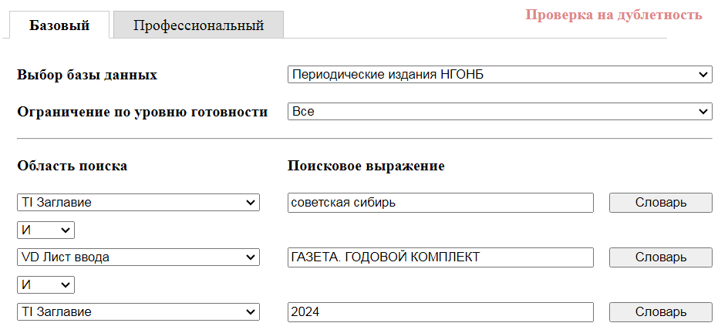

Записи не найдены, в левом меню выбрать «Новая запись».

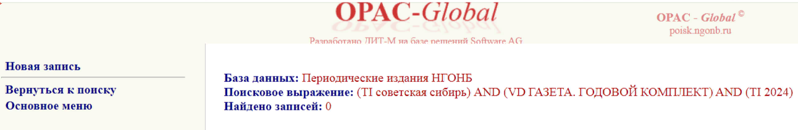

Выбрать лист ввода «Газета. Годовой комплект».

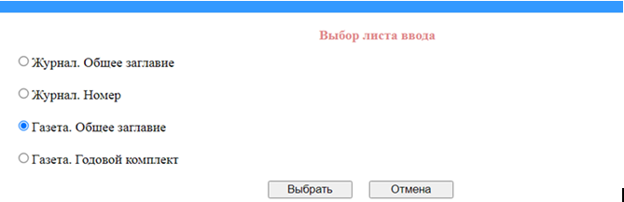

Заполнить поля в новой библиографической записи.

# **Поля для заполнения в БЗ с листом ввода «Газета. Годовой комплект» при создании новой записи**

|  |  |  |
| --- | --- | --- |
| Поле | Подполе | Изменения |
| 100 | $a (позиция 9,  длина 4) | Дата публикации 1 – заполнить год выхода годового комплекта:  *Пример:*  100 ##$a20130124d2024####u##y0rusy0102####ca |
| 101 | $a | Выбрать нужное значение из «Справочного файла»  *Пример:*  101 *##*$arus |
| 102 | $a | Выбрать нужное значение из «Справочного файла»  *Пример:*  102 ##$aRU |
| 200 | $a1#, $e | Содержание поля: год публикации годового комплекта  После введения данных, скопировать подполе 200$a для последующей вставки в подполе 461(200$v). Первый индикатор – 1.  *Пример:*  200 1#$a2024$e[годовой комплект] |
| 311 | $a | Если в газете содержится Приложение, то заполнить 311 и 421 поля для каждого выхода приложения. Для каждого заглавия приложения создать собственное 311 поле.  *Пример, приложения к газете. "Российская газета":*  200 0#$a2024$e[годовой комплект]  311 ##$aСодерж. прил. "Союз. Беларусь-Россия "  311 ##$aСодерж. прил. "Экономика Сибири" |
| 327 | $a | Содержание поля: информация о поступивших номерах. При каждом поступившем номере изменяется последняя цифра номера.  Если имеется сдвоенный номер, например: 3-4, то указать только последний номер – 4.  *Примеры:*  *Поступило 4 номера:*  327 ##$aСодержание: номера 1-4  *При поступлении пятого номера:*  327 ##$aСодержание: номера 1-5  *Сдвоенные номера, например, пришел №6-7, то пишем последний номер:*  327 ##$aСодержание: номера 1-7  327 1#$aСодержание: годовой комплект газеты Комсомольская правда за 1954 год по подшивкам №№ 1-76, 77-153, 154-232, 233-310  327 1#$aСодержание: номера первого полугодия 1-6 в филиалах:  327 1#$aСодержание: номера второго полугодия 7-12 в филиалах: |
| 421 | 2001#$a, $e, $h | Если приложение к газете выдается отдельно от номера, то на приложение создается отдельная библиографическая запись «Газета. Годовой комплект».  Если приложение не отделяется от номера, то данные о приложениях в газете вводить в 421 поле. В 421 поле отразить каждое заглавие приложения и каждый его номер, в порядке их поступления.  Заглавия приложений выстраивать в алфавитном порядке заглавий приложений, если газета содержит несколько приложений.  Содержание поля 2001#:  $a *заглавие приложения*;  $e приложение к газете «*Заглавие издания*» (с прописной буквы и без сокращений);  $h *обозначение номера*: ГГГГ, № текущий номер (сквозной номер), дата, как на источнике.  *Пример:*  421 #0$12001#$aСоюз. Беларусь-Россия$eприложение к газете "Российская газета"$h2024, № 4 (1112), 1 февраля  421 #0$12001#$aСоюз. Беларусь-Россия$eприложение к газете "Российская газета"$h2024, № 5 (1113), 8 февраля  421 #0$12001#$aЭкономика Сибири$eприложение к газете "Российская газета"$h2024, № 22 (9264), 1 февраля  421 #0$12001#$aЭкономика Сибири$eприложение к газете "Российская газета"$h2024, № 28 (8270), 8 февраля |
| 461 | 200$v | Связать запись с соответствующей записью «Газета. Общее заглавие».  В подполе 461(200$v) вставьте год публикации для годового комплекта. Аккуратно скопировать общее заглавие издания из 461(200$a).  *Пример:*  461 #0$1001RU NOVOSIBIRSK\BIBL\2000000286$12001#$aРоссийская газета$e[издание Верховного Совета РФ ]: федеральный выпуск$v2024$1210##$aМосква$cРоссийская газета |
| 464 | 200$a1#, $h, $j | В 464 поле заполняется информация о каждом номере годового комплекта газеты.  Для заполнения первого 464 поля нужно нажать на номер поля, в открывшемся меню выбрать пункт: «Редактировать встроенную запись», заполнить поле 200 для первого номера из годового комплекта газеты.  Содержание поля 464(2001#):  $a Общее заглавие газеты  В подполе 464(200$a) вставить скопированное значение, указанное в 461(200$a) из этой же записи.  $h содержит обозначение номера без даты выхода:  ***Пример:***$h2024, № 1 (15410)  пробел  запятая  **Схема заполнения подполя:**   |  |  |  |  |  |  |  |  |  |  |  | | --- | --- | --- | --- | --- | --- | --- | --- | --- | --- | --- | | год публикации | запятая | пробел | знак номера | пробел | порядковый номер периодического  издания | пробел | скобка открывается | сквозной  номер периодического издания | скобка закрывается | скобка закрывается |   $j дата выхода номера в следующем формате: дату вводить в том виде, как на источнике, т.е. без ведущих нулей, месяц вносить без сокращения. Если даты нет, то в Справочном файле выбрать месяц.  464 #0$12001#$aРоссийская газета$h2024, № 1 (9243)$j9 января  Для каждого нового номера заполняется новое 464 поле.  При получении последующих номеров, добавляются новые 464 поля путем копирования. В подполях нужно заменить данные на соответствующие новому номеру:  464 #0$12001#$aРоссийская газета$h2024, № 1 (9243)$j9 января  464 #0$12001#$aРоссийская газета$h2024, № 2 (9244)$j10 января  464 #0$12001#$aРоссийская газета$h2024, № 3 (9245)$j10-16 января  Если номер или дата выхода номера имеют сдвоенное число, или, если номер дополнен буквами, то вводить данные через знак тире, не выделяя тире пробелами.  *Примеры:*  464 #0$12001#$aКомсомольская правДА!$h2024, № 4-т-5-т (27555-т-27557-т)$j24 января-1 февраля  464 #0$12001#$aАргументы и факты$h2024, № 3 (2252)$j17-23 января |
| 686 | $a, $v | Заполнить:  $a - классификационный индекс  $v -Издание (Выбрать нужное значение из «Справочного файла»)  *Пример:*686 ##$a66$vLBC/M$2rubbk |
| 899 | $a | **ВНИМАНИЕ!** **В записи создается столько 899 полей, сколько годовых комплектов издания выписано в библиотеке.**  Сигла библиотеки проставляется автоматически при сохранении записи:  *Пример:*$aНовосибирская ГОНБ |
| $z | Дата создания записи проставляется автоматически при сохранении записи:  *Пример:* $z20180114 |
| $b | Наименование фонда или коллекции хранения выбрать в Справочном файле  *Пример:* $bК/Х2-ЧЗ Периодика |
| $c | Наименование филиала выдачи выбрать в Справочном файле (подполе заполняется по решению библиотеки):  *Пример:* $cЕНТЛ |
| $h | Полочный индекс заполняется для получения статистики по разделам знаний при выдаче читателям.  *Пример:* $h66 |
| $m | Поставщик, выбрать из Справочного файла.  *Пример:* $mПодписка |
| $i | ПОДПОЛЕ ЗАПОЛНЯЕТСЯ ТОЛЬКО В НГОНБ!  Заполнить данные, в зависимости от издания:  $iS газ.  $iS газ р-н |
| $y | Номер КСУ заполнить для построения отчета «Новые поступления: количество и цена» по номеру КСУ. Номер КСУ формируется из: года и номера реестра, разделенные косой чертой. Номера реестров имеют два или три знака с ведущими нулями, каждая библиотека определяет самостоятельно количество знаков.  *Пример для НГОНБ:* $y2024/05 |
| $x | Если необходимо строить КСУ для периодических изданий, то нужно заполнять подполе 899$x инвентарный номер. В 899$x вносить такой же номер, как номер штрих-кода, присвоенный этому годовому комплекту.  Пример: $x90013463317093$p90013463317093 |
| $p | Штрих-код наклеить на номер газеты, который будет первым в году.  *Пример:* $p90013463317093 |
| 930 | $a | **Каталогизатор**  **Поле заполняется автоматически** |

Последующую запись на годовой комплект газеты, в следующем году, создавать путем применения операции «Копировать» и внесения соответствующих изменений в новой записи или так же, создавая новую запись.

# **ДОПОЛНЕНИЕ!** **Если газета выписывается по полугодиям**

Если в рамках ЦБС газета выписывается для разных филиалов на разные периоды (ежеквартально, раз в полгода, на год), необходимо присвоить уникальный номер КСУ каждому обособленному фонду (филиалу, ЦБ) и указать его в поле 899.

*Например:*

899 ##$aЦБС Ордынского района$z20250113$bЧЗ 26$h37$mПодписка$y2025/01$p13060163318903

899 ##$aЦБС Ордынского района$z20250115$b01Березовский$h37$mПодписка$y2025/02$p13060263318903

899 ##$aЦБС Ордынского района$z20250115$b09Новокузьминский$h37$mПодписка$y2025/03$p13060363318903

899 ##$aЦБС Ордынского района$z20250115$b14Пушкаревский$h37$mПодписка$y2025/04$p13060463318903

Для наглядности, необходимо заполнить 327 поля, в которых отразить, в какой филиал поступают номера газеты, например:

Если указывается последовательность номеров:

327 ##$aСодержание: номера 1-12 в фондах: ЦБ, 01Березовский

327 ##$aСодержание: номера 1-6 (1-е полугодие) в фондах: 14Пушкаревский

327 ##$aСодержание: номера 7-12 (2-е полугодие) в фондах: 09Новокузьминский

Если указываются конкретные номера:

327 ##$aСодержание: номера 1-12 в фондах:  ЦБ, 01Березовский

327 ##$aСодержание: № 1, 3, 6 (1-е полугодие)  в фондах: 14Пушкаревский

327 ##$aСодержание: № 7, 12 (2-е полугодие) в фондах: 09Новокузьминский

**Проверка ссылок в библиографических записях**

В БЗ с листом ввода «Газета. Годовой комплект»

Ссылка «Входит в..» должна открывать соответствующую библиографическую запись издания с листом ввода «Газета. Общее заглавие».

# **Примеры библиографических записей с листом ввода «Газета. Годовой комплект»**

*Пример 1:*

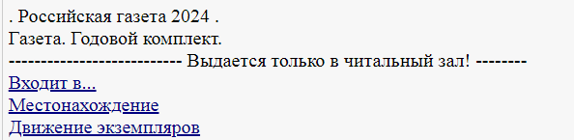

000 00000nam2 2200000 i 450

001 RU NOVOSIBIRSK\BIBL\0005403360

005 20240208101114.2

100 ##$a20240117d2024####u##y0rusy0150####ca

101 0#$arus

102 ##$aRU

106 ##$ae

110 ##$aс##########

200 0#$a2024$e[годовой комплект]

215 ##$a1 годовой комплект

311 ##$aСодерж. прил. "Союз. Беларусь-Россия "

311 ##$aСодерж. прил. "Экономика Сибири"

327 ##$aСодержание: номера 1-28

421 #0$12001#$aСоюз. Беларусь-Россия$eприложение к газете "Российская газета"$h2024, № 4 (1112),1 февраля

421 #0$12001#$aСоюз. Беларусь-Россия$eприложение к газете "Российская газета"$h2024, № 5 (1113), 8 февраля

421 #0$12001#$aЭкономика Сибири$eприложение к газете "Российская газета"$h2024, № 22 (9264), 1 февраля

421 #0$12001#$aЭкономика Сибири$eприложение к газете "Российская газета"$h2024, № 28 (8270), 8 февраля

461 #0$1001RU NOVOSIBIRSK\BIBL\2000000286$12001#$aРоссийская газета$e[издание Верховного Совета РФ ]: федеральный выпуск$v2024$1210##$aМосква$cРоссийская газета

464 #0$12001#$aРоссийская газета$h2024, № 1 (9243)$j9 января

464 #0$12001#$aРоссийская газета$h2024, № 2 (9244)$j10 января

464 #0$12001#$aРоссийская газета$h2024, № 3 (9245)$j10-16 января

464 #0$12001#$aРоссийская газета$h2024, № 4 (9246)$j11 января

464 #0$12001#$aРоссийская газета$h2024, № 5 (9247)$j12 января

464 #0$12001#$aРоссийская газета$h2024, № 6 (9248)$j15 января

464 #0$12001#$aРоссийская газета$h2024, № 7 (9249)$j16 января

464 #0$12001#$aРоссийская газета$h2024, № 8 (9250)$j17 января

464 #0$12001#$aРоссийская газета$h2024, № 9 (9251)$j17-23 января

464 #0$12001#$aРоссийская газета$h2024, № 10 (9252)$j18 января

464 #0$12001#$aРоссийская газета$h2024, № 11 (9253)$j19 января

464 #0$12001#$aРоссийская газета$h2024, № 12 (9254)$j22 января

464 #0$12001#$aРоссийская газета$h2024, № 13 (9255)$j23 января

464 #0$12001#$aРоссийская газета$h2024, № 14 (9256)$j24 января

464 #0$12001#$aРоссийская газета$h2024, № 15 (9257)$j24-30 января

464 #0$12001#$aРоссийская газета$h2024, № 16 (9258)$j25 января

464 #0$12001#$aРоссийская газета$h2024, № 17 (9259)$j26 января

464 #0$12001#$aРоссийская газета$h2024, № 18 (9260)$j29 января

464 #0$12001#$aРоссийская газета$h2024, № 19 (9261)$j30 января

464 #0$12001#$aРоссийская газета$h2024, № 20 (9262)$j31 января

464 #0$12001#$aРоссийская газета$h2024, № 21 (9263)$j31 января-6 февраля

686 ##$a66$vLBC/RL$2rubbk

801 #0$aRU$bНовосибирская ГОНБ$c20240117$grcr

801 #1$aRU$bНовосибирская ГОНБ$c20240117

899 ##$aНовосибирская ГОНБ$z20240109$bЕНТЛ-ЧЗ Периодика$cЕНТЛ$h66$mПодписка$y2024/09$p88162163017091

909 ##$aГазета. Годовой комплект

930##$aИванова И.И.

*Пример 2:*

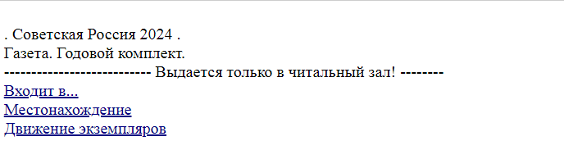

000 00000nam2 2200000 i 450

001 RU NOVOSIBIRSK\BIBL\0005403651

005 20240130112301.0

100 ##$a20240118d2024####u##y0rusy0150####ca

101 0#$arus

102 ##$aRU

106 ##$ae

110 ##$aс##########

200 0#$a2024$e[годовой комплект]

215 ##$a1 годовой комплект

327 ##$aСодержание: номера 1-9

461 #0$1001RU NOVOSIBIRSK\BIBL\2000000260$12001#$aСоветская Россия$eОрган Бюро ЦК КПСС по РСФСР и совета министров РСФСР$eнезависимая народная газета$v2024$1210##$aМосква$cСоветская Россия$d1956

464 #0$12001#$aСоветская Россия$h2024, № 1 (15410)$j11 января

464 #0$12001#$aСоветская Россия$h2024, № 2 (15411)$j13 января

464 #0$12001#$aСоветская Россия$h2024, № 3 (15412)$j16 января

464 #0$12001#$aСоветская Россия$h2024, № 4 (15413)$j18 января

464 #0$12001#$aСоветская Россия$h2024, № 5 (15414)$j20 января

464 #0$12001#$aСоветская Россия$h2024, № 6 (15415)$j23 января

464 #0$12001#$aСоветская Россия$h2024, № 7 (15416)$j25 января

464 #0$12001#$aСоветская Россия$h2024, № 8 (15417)$j27 января

464 #0$12001#$aСоветская Россия$h2024, № 9 (15418)$j30 января

686 ##$a66$vLBC/RL$2rubbk

801 #0$aRU$bНовосибирская ГОНБ$c20240118$grcr

801 #1$aRU$bНовосибирская ГОНБ$c20240118

899 ##$aНовосибирская ГОНБ$z20240111$bЕНТЛ-ЧЗ Периодика$cЕНТЛ$h66$mПодписка$y2024/99$p88081563017091

909 ##$aГазета. Годовой комплект

930##$aИванова И.И.

*Пример 3:*

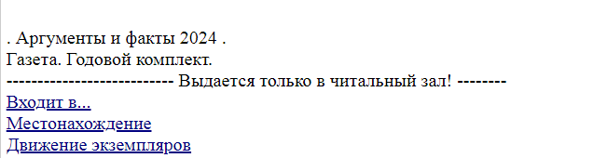

000 00000nam2 2200000 i 450

001 RU NOVOSIBIRSK\BIBL\0005402733

005 20240124085110.2

100 ##$a20240116d2024####u##y0rusy50######ca

101 0#$arus

102 ##$aRU

106 ##$ae

110 ##$aс##########

200 0#$a2024$e[годовой комплект]

215 ##$a1 годовой комплект

327 ##$aСодержание: номера 1-4

461 #0$1001RU NOVOSIBIRSK\BIBL\2000001378$12001#$aАргументы и факты$eваша газета$v2024$1210##$aМосква$cАргументы и факты$d1978

464 #0$12001#$aАргументы и факты$h2024, № 1-2 (2250-2251)$j10-16 января

464 #0$12001#$aАргументы и факты$h2024, № 3 (2252)$j17-23 января

464 #0$12001#$aАргументы и факты$h2024, № 4 (2253)$j24-30 января

686 ##$a66$vLBC/RL$2rubbk

801 #0$aRU$bНовосибирская ГОНБ$c20240110$grcr

801 #1$aRU$bНовосибирская ГОНБ$c20240110

899 ##$aНовосибирская ГОНБ$z20240110$bЕНТЛ-ЧЗ Периодика$cЕНТЛ$h66$mПодписка$y2024/99 $p88402063017091

909 ##$aГазета. Годовой комплект

930##$aИванова И.И.

*Пример 3:*

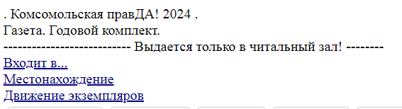

000 00000nam2 2200000 i 450

001 RU NOVOSIBIRSK\BIBL\0005403144

005 20240131113203.3

100 ##$a20240117d2024####u##y0rusy0150####ca

101 0#$arus

102 ##$aRU

106 ##$ae

110 ##$aс##########

200 0#$a2024$e[годовой комплект]

215 ##$a1 годовой комплект

327 ##$aСодержание: номера 1-т-5-т

461 #0$1001RU NOVOSIBIRSK\BIBL\0002683843$12001#$aКомсомольская правДА!$eеженедельник$v2024$1203##$aТекст$cнепосредственный$1210##$aМосква, Новосибирск$cКомсомольская правда, Новосибирский филиал

464 #0$12001#$aКомсомольская правДА!$h2024, № 1-т (27550-т)$j3-10 января

464 #0$12001#$aКомсомольская правДА!$h2024, № 2-т (27551-т)$j11-17 января

464 #0$12001#$aКомсомольская правДА!$h2024, № 3-т (27553-т)$j17-24 января

464 #0$12001#$aКомсомольская правДА!$h2024, № 4-т (27555-т)$j24-31 января

464 #0$12001#$aКомсомольская правДА!$h2024, № 5-т (27557-т)$j31 января-7 февраля

686 ##$a66$vLBC/RL$2rubbk

801 #0$aRU$bНовосибирская ГОНБ$c20240117$grcr

801 #1$aRU$bНовосибирская ГОНБ$c20240117

899 ##$aНовосибирская ГОНБ$z20240109$bЕНТЛ-ЧЗ Периодика$cЕНТЛ$h66$mПодписка$y2024/99$p88162363017091

909 ##$aГазета. Годовой комплект

930##$aИванова И.И.

# **Поля для заполнения в БЗ с листом ввода «Газета. Номер» для дополнительного единичного учета выдачи**

Запись для дополнительного годового комплекта создается для каждого нового издания газеты, номера которой выдаются единично. Это избавит от маркировки штрих-кодом каждый поступивший в библиотеку номер газеты. Дополнительные записи оставлять с уровнем готовности «Незаконченный», чтобы читатели не находили записи при поиске.

|  |  |  |
| --- | --- | --- |
| Номер поля | Подполе | Подполя |
| 100 | $a | **$a** буква на d и четыре девятки  *Пример:*  100 ##$a20210507d9999####u##y0rusy0102####ca |
| 200 | $a1# | **$a** внести обозначение для дополнительного номера  *Пример:*  200 1#$aНомер 1 |
| 461 | $v | Установить связь с записью «Периодическое издание. Общее заглавие».  *Пример:*  $1001RU NOVOSIBIRSK\BIBL\2000000248 $12001#$aСоветская Россия$eОрган Бюро ЦК КПСС по РСФСР и совета министров РСФСР$eнезависимая народная газета$1210##$aМосква$cСоветская Россия |
| 686 | $a, $v | **$a** классификационный индекс  **$v** Издание (Выбрать нужное значение из «Справочного файла») |
| 899 | $a, $b, $c, $z, **$**p,$h | Для создания дополнительного штрих-кода, который будет фиксировать единичные книговыдачи номеров, заполнить подполя:  $aСигла библиотеки проставляется автоматически при сохранении записи.  **$**bфонд хранения;  $c кафедра выдачи;  $c - Наименование филиала выдачи выбрать в Справочном файле;  $h - полочный индекс;  $z внести новую дату, используя следующую комбинацию клавиш на клавиатуре - «Alt+D»;  $p – внести штрих-код, наклеенный на карточку или лист бумаги.  *Пример:*  899 $aНовосибирская ГОНБ$bЕНТЛ-ЧЗ Периодика$cЕНТЛ$h66 $z20230106**$**p123456789 |
| 930 | $a | **Каталогизатор**  **Поле заполняется автоматически** |

# **Формирование и распечатка одинаковых штрих-кодов для подшивок**

# **в годовом комплекте газеты**

Формирование и распечатка одинаковых штрих-кодов для подшивок в годовом комплекте на стр.: <http://vks.ngonb.ru/barcode/>.

Открывается страница, на которой необходимо внести штрих-код и количество его повторений. Например, если для годового комплекта газеты «Вестник ЗОЖ» определены две подшивки в году, и один штрих-код 88173963017091 уже приклеен на первую подшивку, то распечатать нужно еще один штрих-код. В поле «Штрих-код» внести номер штрих-кода 88173963017091, в поле «Количество» - 1, нажать кнопку «Добавить».

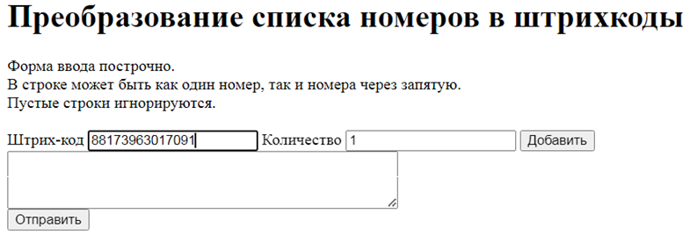

Штрих-код появится в поле, предназначенном для преобразования номера в штрих-код.

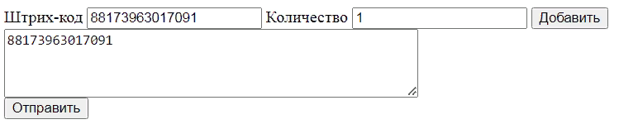

Для газеты «Российская газета» формируем 12 подшивок, значит, для номера 88162163017091 печатаем 11 дополнительных штрих-кодов.

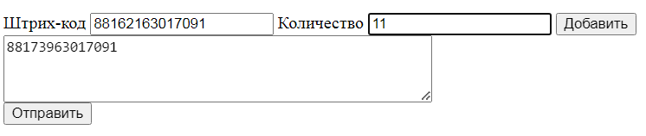

Номер 88162163017091 добавился 11 раз в поле.

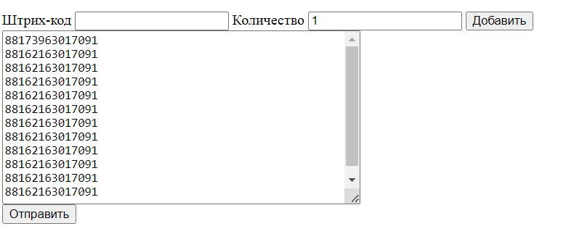

Нажать «Отправить», получаем файл формата pdf, который содержит штрих-коды с нужными номерами. Файл можно сохранить или сразу распечатать на лист с наклейками.

